ㄹ

**BA-Assist**

**사용자 매뉴얼 v1.3**

**㈜비에이템**

내용

1.BA-Assist 란 3

1-1.BA-Assist 와 인터페이스 3

1-2.BA-Assist 파일 형식 4

1-3.BA-Assist의 기능 5

① 스케줄러 기능 5

② 패키지파일 등록/생성 기능 5

③ 상태메뉴 5

④ 기타 부가 기능 6

2.환경 설정 (BA-Assist 설치방법) 7

3.스케줄러 9

3-1.태스크(= fpk 또는 fpx파일) 로딩하기 9

① fpx 파일 변환 후, 로딩하기 10

② fpk 파일 변환 후, 로딩하기 13

③ 서버로부터 태스크 로딩하기 17

3-2.스케줄 설정하기 21

① Schedule 창 열기 21

② Trigger 시간 설정하기 22

③ 스케줄 옵션 설정하기 23

④ PC 셧다운 여부 설정하기 25

⑤ 스케줄 활성화하기 25

3-3.저장 폴더(= Repository) 관리 26

① 저장 폴더 생성(Add) 27

② 저장 폴더 변경(Rename) 28

4.단축키 설정 기능 29

5.상태 보기 메뉴 30

5-1.Schedule 30

5-2.Short Cut 31

5-3.Log 32

5-4.Refresh 32

6.시스템 트레이 메뉴 33

6-1.Task List 33

6-2.Logs 33

6-3.Task Schedule 33

6-4.Setting 33

6-5.Exit 34

7.기타 편의기능 35

7-1.스킨 설정 기능 (View 선택 옵션) 35

7-2.Tasks View Mode 36

7-3.키보드와 마우스 입력 방지기능 37

7-4.Help 메뉴 38

# 1.BA-Assist 란

BA-Assist는 BATEM의 RDA(Robotic Desktop Automation) 제품을 지칭한다. BA-Studio(개발 도구)에서 작성한 업무 자동화 태스크를 스케줄러를 통하여 사용자가 정의한 조건에 따라 실행하는 서비스를 수행한다.

BA-Assist는 지정된 시간에 자동화 태스크들을 실행하고 다양한 간격으로 실행을 반복 할 수 있다.

BA-Assist는 여러 사용자, 여러 부서의 응용 프로그램에 해당하는 넓은 범위에 걸쳐서 작동하는 BA-Server 시스템과 달리 오직 하나의 PC(Personal Computer)에서만 작동하며 해당 사용자가 작업하는 응용 프로그램들과의 상호 작용만 담당한다.

## 1-1.BA-Assist 와 인터페이스

BA-Assist는 단일 사용자를 위한 업무 자동화를 제공하여 반복적인 수동 작업의 일들을 대신할 수 있다.

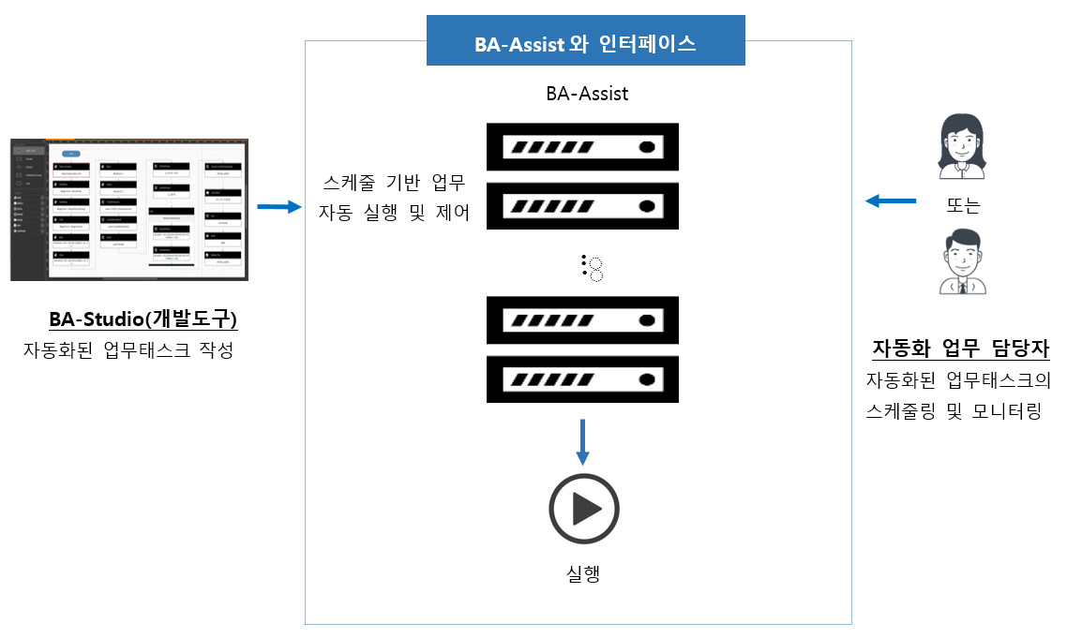

BA-Studio에 의해서 작성된 후 BA-Assist의 스케줄링에 포함되는 자동화 태스크의 수행 목록은 작업자의 할 일 목록 또는 체크 리스트의 항목에 해당된다고 할 수 있으며, BA-Assist에 의해 실행되는 순차적인 일의 처리과정은 자동으로 항목을 수행하고 체크리스트 위에서 완료되었음을 체크해 나가는 것으로 비유 할 수 있다.

## 1-2.BA-Assist 파일 형식

BA-Studio(개발 도구)에서 만들어진 업무 자동화 태스크는 태스크 파일(fp)과 프로젝트 파일(fpp) 두 가지 파일 형식으로 저장된다.

|  |  |
| --- | --- |
| **파일 형식** | **설명** |
| ① **fp파일**  **(*.fp)** | BA-Studio에서 업무 자동화를 위한 태스크를 생성하여 구현한 실행파일로서,  파일 확장자는 fp이다. |
| ② **fpp파일**  **(*.fpp)** | BA-Studio에서 업무 자동화를 위한 프로젝트를 생성하여 구현한 실행파일로서,  파일 확장자는 fpp이다. |

위 업무 자동화 파일들을 BA-Assist(RDA 제품)에서 구동하게 하려면 fpk(fp파일+리소스) 또는 fpx(fpp파일+리소스)의 확장자를 가진 패키지 파일로 변환되어야 한다.

|  |  |
| --- | --- |
| **파일 형식** | **설명** |
| ① **fpk 파일**  **(*.fpk)** | BA-Studio에서 만들어진 업무자동화 태스크인 fp파일과 리소스를 묶어 패키지로 만든  파일이다.  **BA-Assist를 통해 fpk파일을 생성한다. |
| ② **fpx 파일**  **(*.fpx)** | BA-Studio의 Project 만들기로 생성된 Project 폴더를 패키지로 변환한 파일이다.  Project 폴더는 Project실행 파일인 fpp파일과 리소스 폴더들을 포함하고 있다.  **BA-Studio를 통해 fpx파일을 생성한다. |

실행파일과 리소스를 함께 관리하기 위해 패키지 파일을 생성하는 두 가지 경로를 아래의 그림을 통해 나타내었다.

<패키지 파일 생성 과정>

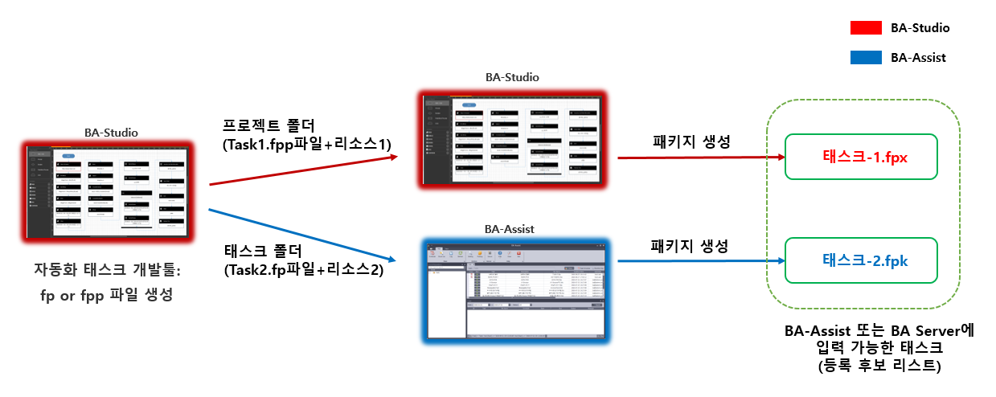

## 1-3.BA-Assist의 기능

BA-Assist는 한 개 이상의 자동화 태스크 (fpk 또는 fpx파일)들을 정해진 시간에 수행되도록 하는 스케줄러의 일을 하는 것이 주된 임무이다.

또한, 태스크 로딩기능으로 서버로부터 자동화 태스크를 다운 받아 로딩하는 기능, fp파일들을 패키지 파일인 fpk로 만드는 기능, BA-Studio의 Export 기능에 의해서 하나의 project가 변환된 fpx파일을 읽어 들여 로딩하는 기능 등을 지원하고 있고, 상태메뉴 보기 기능으로 스케줄에 등록된 태스크들만 추출하여 만든 스케줄 리스트를 검색하는 기능과 로그창을 통해 수행이력 및 로그메시지를 검색하는 기능 등을 제공하고 있다. 그 밖에 Short Cut기능을 통해 단축키를 이용하여 특정 태스크를 즉시 수행할 수 있는 기능과 편의기능으로 스킨 설정 기능 등을 제공하고 있다.

### ① 스케줄러 기능

▶ 스케줄러는 스케줄에 등록한 시간까지 대기 한 다음 이벤트를 발생시켜 저장된 태스크를 수행하게 한다.

▶ 지정된 시간에 자동화된 일의 프로세스를 실행하고 다양한 간격으로 실행을 반복 할 수 있다. 일을 한 번 실행하거나 시간 간격을 두고 매분, 매시간, 매일, 매주, 매월 또는 매년 반복하게 하도록 구성할 수 있다.

### ② 패키지파일 등록/생성 기능

▶ BA-Studio의 export기능을 통해 Project폴더를 패키지 파일인 fpx로 변환한 후 BA-Assist에 등록하여 실행할 수 있는 기능,

▶ BA Studio에서 만들어진 자동화 태스크인 fp파일과 리소스를 묶어 BA-Assist를 통해 패키지 파일인 fpk파일을 생성하고 수행하는 기능,

▶ BA-Server에 등록되어 있는 패키지 파일인 fpk 또는 fpx파일을 다운받아 BA-Assist에서 수행시키는 기능 등을 제공하고 있다.

### ③ 상태메뉴

▶ 상태메뉴를 통해 스케줄러에 등록된 일들과 실행의 로그 상태 등을 볼 수 있는 기능을 제공하고 있다.

### ④ 기타 부가 기능

▶ 단축키 기능을 활용하여 특정 자동화 태스크를 즉시로 실행할 수 있는 기능,

▶ 시스템 트레이 메뉴를 통해 BA-Assist의 메인 메뉴로 이동하거나 특정 부가 메뉴로 이동하는 기능,

▶ 사용자 인터페이스인 테마를 여러 가지 형태로 변경할 수 있는 기능 등을 제공하고 있다.

# 2.환경 설정 (BA-Assist 설치방법)

BATEM에서 제공하는 Web Site에서 BA-Assist 설치파일을 다운로드 받아서 설치할 수 있다.

아래의 Step별 설치과정을 따라서 BA-Assist를 설치하도록 한다.

**Step1.** <https://download.batem.com/> 에 접속하여 아래의 BA Assist 다운로드 창에서 64bit PC의 경우 왼쪽의 Download Setup 을 눌러 설치 파일인 BAssistSetup.exe 을 다운 받는다. 32bit PC의 경우 오른쪽의 Download 32bit Setup을 눌러 다운 받는다.



**Step2.** 아래의 과정을 따라 설치한다.

|  |  |  |
| --- | --- | --- |
| **①- 추가 정보 클릭** | **②- 실행 클릭** | **③- 설치 시작** |
|  |  |  |
| 추가 정보를 클릭한다. | 실행 버튼을 누른다. | 다음 버튼을 누른다. |
| **④- 설치 폴더 선택** | **⑤- 설치 진행** | **⑥- 설치 완료** |
|  |  |  |
| 설치 폴더를 선택한다. | 설치를 진행한다. | 마침을 클릭하여 Assist 설치를 마무리한다. |

**Step3.** 아래의 과정에 따라 라이선스 절차를 확인 후 등록한다. *정책에 따라 변경가능하다.

|  |  |  |
| --- | --- | --- |
| **①- Register License 클릭** | **②- License Information 복사** | **③- License 담당자에게 메일발송** |
|  |  |  |
| 설치가 끝난 후 라이선스 등록화면이  나오면 Register License 버튼을 누른다. | License > Create License Info. 탭으로 들어간 후 License Information 아래에 있는 내용을 복사한다. | 라이선스 담당자([license@batem.com](mailto:license@batem.com))에게  복사한 내용과 직급을 입력 후메일을 발송하여 import할 라이선스 파일을 요청한다. |
| **④- Import License File 클릭** | **⑤- License File 열기** | **⑥- 라이선스 등록 완료** |
|  |  |  |
| 담당자에게 요청한 파일이 오면  파일을 다운로드 후  Import License File 버튼을 클릭한다. | 라이선스 담당자에게 받은License File의  경로를 확인 후 열기를 누른다**.** | Register License 버튼을 클릭하여  라이선스 등록을 마무리한다. |

# 3.스케줄러

BA-Assist의 주요 기능은 스케줄러이다. 스케줄러는 사용자가 정의한 조건에 따라 BA-Studio에서 작성한 자동화 태스크를 실행하는 서비스로, BA-Assist는 지정된 시간에 자동화 태스크를 실행하고 다양한 간격으로 실행을 반복 할 수 있다.

## 3-1.태스크(= fpk 또는 fpx파일) 로딩하기

아래의 세가지 형태의 자동화 태스크들을 BA-Assist에 로딩하여 수행할 수 있다.

▶ BA-Studio의 export기능을 통해 Project폴더를 패키지 파일인 fpx로 변환한 후 BA-Assist에 로딩하기

▶ BA Studio에서 만들어진 태스크인 fp파일과 태스크와 관련된 리소스파일을 소스로 하여 패키지 파일인 fpk파일을 생성한 후 BA-Assist에 로딩하기

▶ BA-Server에 등록되어 있는 패키지 파일인 fpk 또는 fpx파일을 다운받아 BA-Assist에 로딩하기

☞ fpx와 fpk파일 형식에 관해서는 #1-2.BA-Assist 실행 태스크 파일의 형식을 참조한다.

### ① fpx 파일 변환 후, 로딩하기

#1-2.BA-Assist 파일 형식에서 다루었던 것처럼, BA-Studio(개발 도구)에서 작성된 fpp파일(프로젝트 파일)을 BA-Assist에서 구동하려면 fpp파일과 리소스를 패키징하여, fpx파일(패키지 파일)로 변환하는 과정이 필요하다. 본 작업을 수행해보자.

**Step1**을 통해 BA-Studio에서 fpp파일을 리소스와 패키징하여 fpx파일로 변환하는 과정을 다룬다.

**Step2**을 통해 fpx파일을 BA-Assist에 로딩하는 과정을 나타내기로 한다.

**<Step1. fpx파일로 변환>**

**Step1-1.** Sample Tasks 폴더> 현금예산작성하기 폴더> 『현금예산작성하기.fpp』 파일을 연다.

**Step1-2.** 상단의 Project탭에서 Export Project를 선택한다.

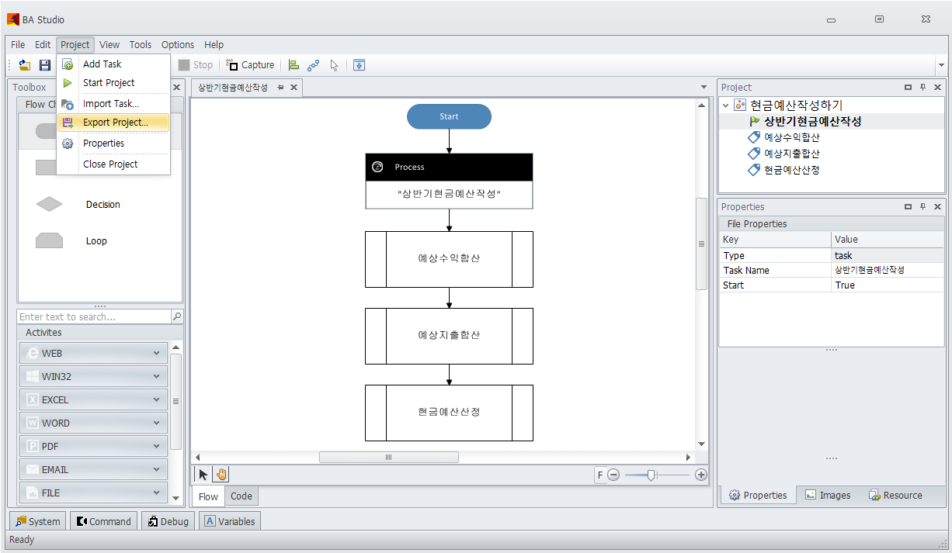

**Step1-3.** Sample Tasks 폴더로 저장 경로를 설정하고, 파일 형식(.fpx)을 확인 한 후, 파일 이름에 『현금예산작성하기_패키지』를 입력한다.

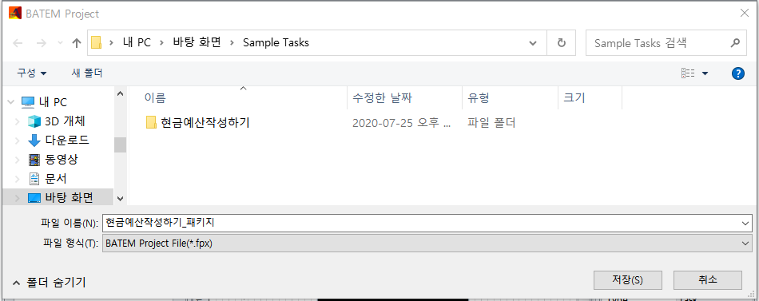

☞ 주의: 이 때, fpx파일의 저장 위치를 지정할 때 fpp 파일이 위치한 폴더는 허용되지 않는다. 따라서 프로젝트 폴더(예, 현금예산작성하기) 외부에 있는 저장 폴더(예, Sample Tasks)를 지정하여 변환된 fpx파일이 저장되도록 해야 한다.

**Step1-4.**  버튼을 누른다.

**Step1-5.** 해당 폴더에 패키지 파일인 fpx 파일이 생성되었음을 확인할 수 있다.

**<Step2. 변환된 fpx파일 로딩>**

**Step2-1.** BA-Assist의 스케줄 에디터 화면에서 마우스 오른쪽을 눌러 나타난 팝업 메뉴에서 Add Task를 선택한다.

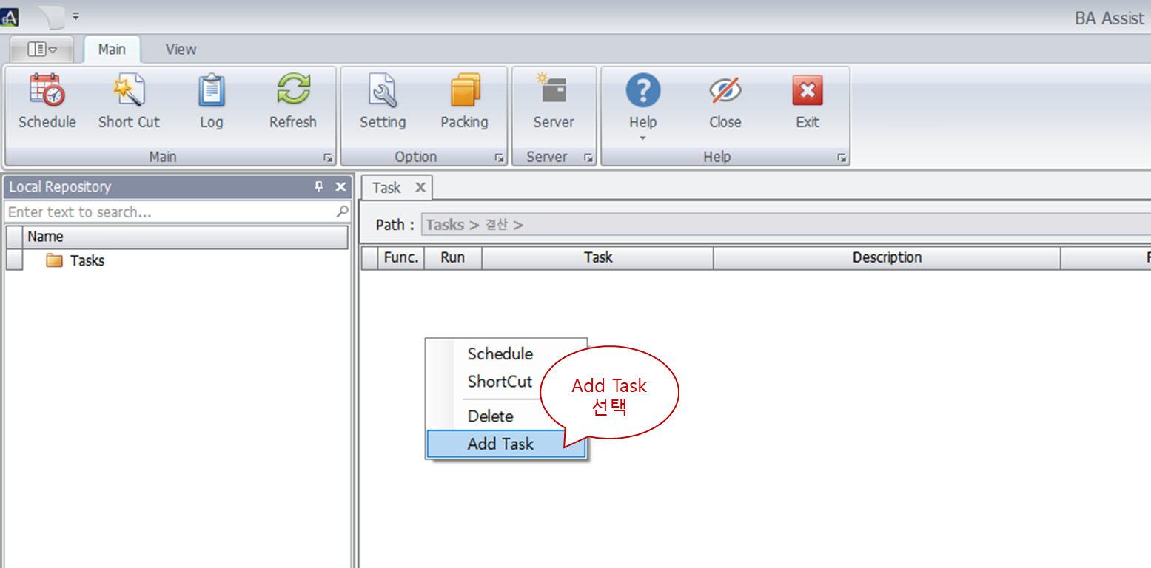

**Step2-2.** Step1에서 만들어 놓았던 『현금예산작성하기_패키지.fpx』파일을 선택 후,  버튼을 누른다.

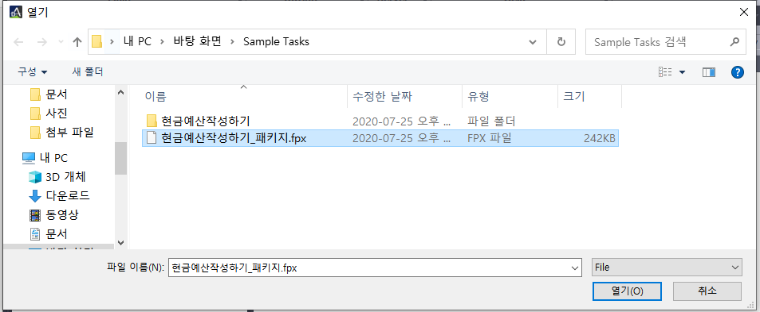

**Step2-3.** 아래의 화면처럼 선택된 fpx파일이 BA-Assist에 로딩되었음을 확인할 수 있다.

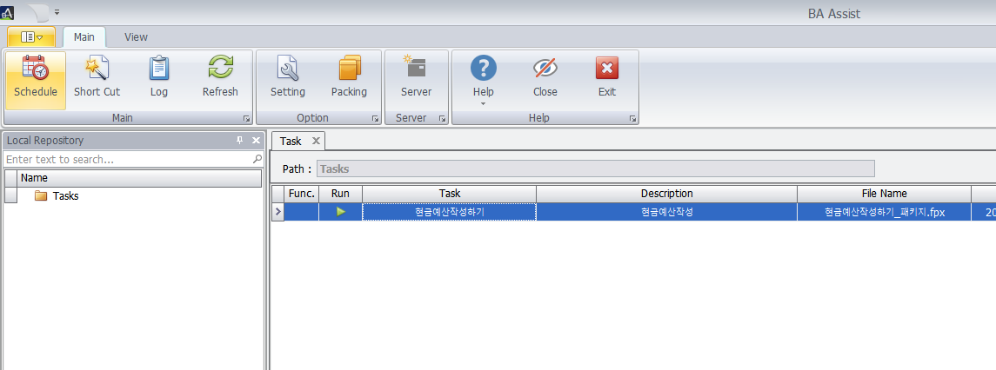

### ② fpk 파일 변환 후, 로딩하기

앞서 다루었던 것처럼, BA-Studio(개발 도구)에서 작성된 fp파일(태스크 파일)을 BA-Assist에서 구동하려면 fp파일과 리소스를 패키징하여, fpk파일(패키지 파일)로 변환하는 과정이 필요하다. 본 작업을 수행해보자.

**Step1**을 통해 BA-Assist에서 fp파일과 리소스를 패키징하여, fpk파일로 변환하는 과정을 다룬다.

**Step2**을 통해 fpk파일을 BA-Assist에 로딩하는 과정을 나타내기로 한다.

**<Step1. fpk파일로 변환>**

**Step1-1.** Option 탭의 누른 후 나타난 아래의 화면에서 New를 선택한다.

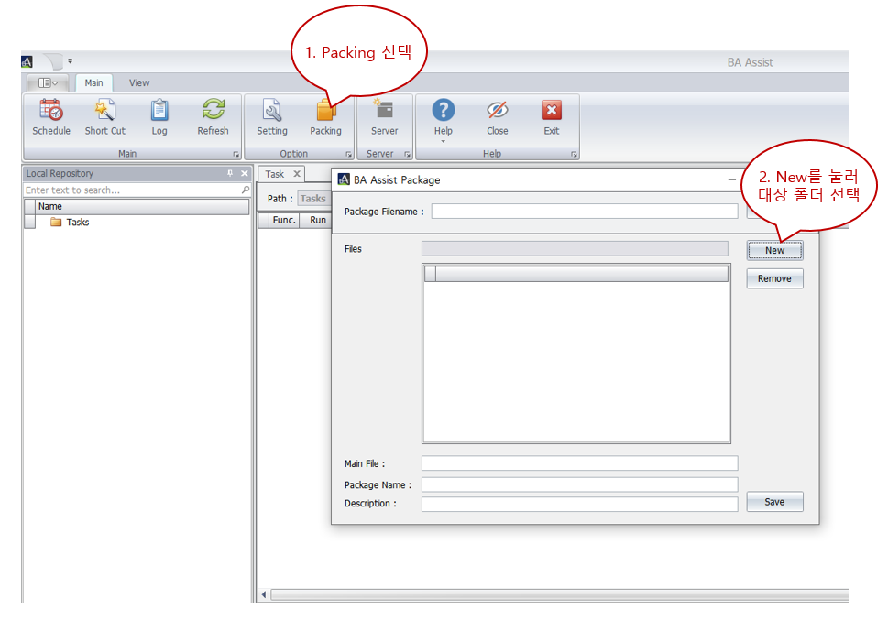

**Step1-2.** fpk로 변환할 대상 폴더를 선택한다. Sample Tasks 폴더의 『상품몰검색』 폴더를 가져온다.

**Step1-3.**  아래의 그림을 참고하여, 선택한 폴더에서 Main Task에 해당하는 fp파일에 체크 박스를 클릭한 후, Package Name과 Description 을 입력한다.

- Main Task : 상품몰검색\쇼핑몰상품정보가져오기.fp

- Package Name : 『상품정보크롤링』

- Description : 『상품정보를 인기순 검색 후 특정 상품정보필드만 선택하여 엑셀에 저장한다.』

**Step1-4.** 입력 과정이 완료되면  버튼을 누른다.

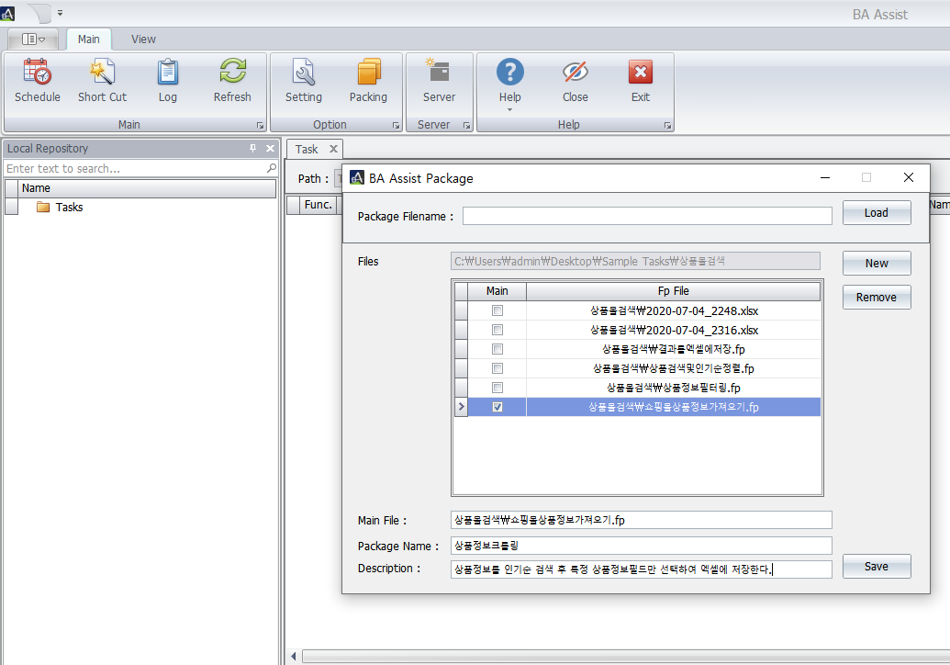

**Step1-5.** Sample Tasks 폴더로 저장 경로를 선택한 후, 『상품정보크롤링』으로 파일의 이름을 입력하고  버튼을 누른다.

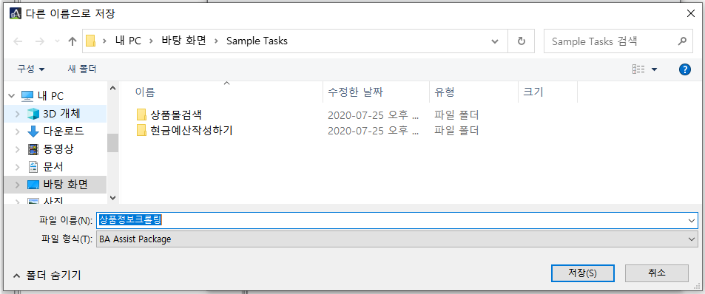

**Step1-6.** 해당 폴더에 패키지 파일인 fpk 파일이 생성되었음을 확인할 수 있다.

☞ 참고로, 아래의 그림처럼 Load 버튼을 눌러 이미 만들어진 fpk 파일을 불러와서 패키지 정보를 수정할 수도 있다. 즉, Load버튼 동작 이후의 시퀀스는 패키지를 업데이트하는 기능으로 작동하는 것으로 간주할 수 있다.

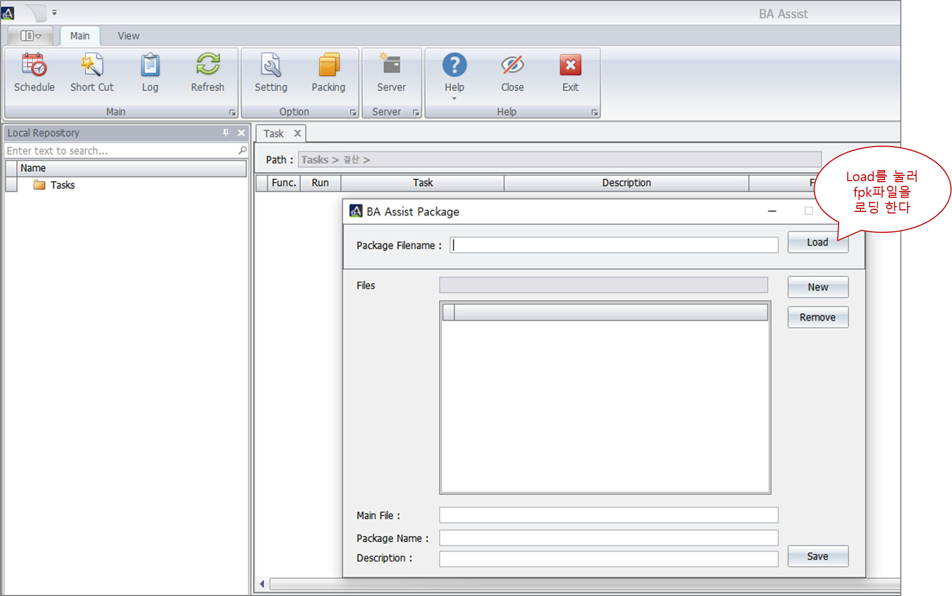

**<Step2. fpk파일을 로딩>**

**Step2-1.** BA-Assist의 스케줄 에디터 화면에서 마우스 오른쪽을 눌러 나타난 팝업 메뉴에서 Add Task를 클릭한다.



**Step2-2.** 파일 검색창에서 **Step 1**에서 만들어 놓은 fpk파일을 선택한 후  버튼을 누른다.

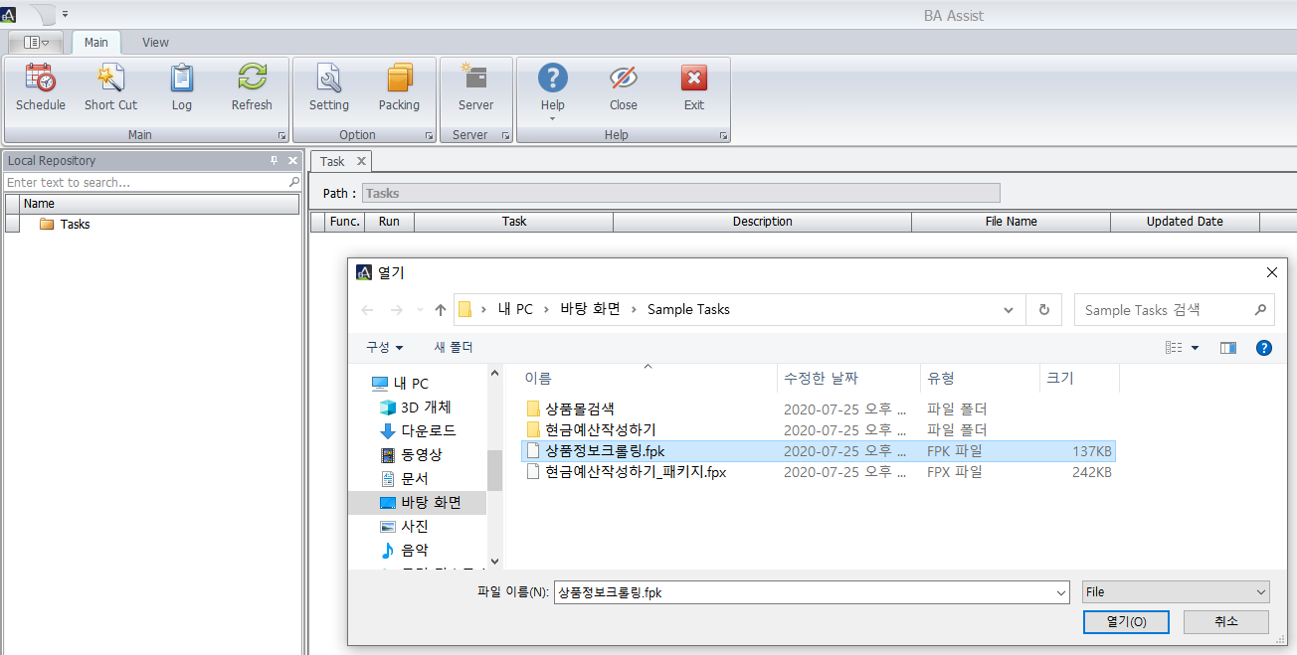

**Step2-3.** 아래의 그림처럼 fpk 파일이 BA-Assist에 로딩된 화면이 나타난다.

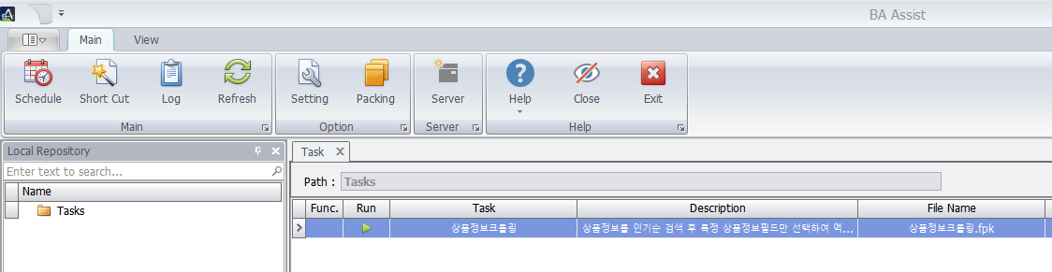

### ③ 서버로부터 태스크 로딩하기

BA-Server로부터 태스크를 로딩하는 일은 BA-Server등록된 서버 접근 권한을 가진 사용자에 의해서만 가능하다. 따라서 회사, 기관, 단체 등이 BA-Assist만 구축한 경우에는 『③ 서버로부터 태스크 로딩하기』 단계는 생략하도록 한다.

**Step1**을 통해 서버 접속을 위한 환경 설정을 수행한다.

**Step2**을 통해 서버에 등록되어 있는 태스크들을 BA-Assist에 로딩한 후, 실행하는 절차를 진행한다.

**<Step1. 서버 접속을 위한 환경 설정>**

**Step1-1.** Main 화면 상단에서 Option 탭의 을 클릭한다.

**Step1-2.** 서버와의 접속을 위해 *Protocol, *Port, *Server: 서버의 주소, *ID: 사용자 ID, *Password: 사용자 PW를 차례대로 입력한다.

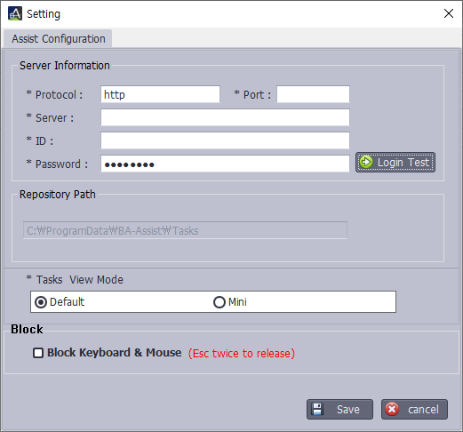

**Step1-3.** 를 클릭한다.

🡺 Login 이 성공하면 Message Box를 통해 True가 출력되며, 실패하면 False가 출력된다.

|  |  |
| --- | --- |
|  |  |

**<Step2. 서버 태스크 로딩 후, 실행>**

**Step2-1.** Main 화면 상단에서 Server 탭의 를 클릭한다.

🡺 서버에 등록된 자동화 태스크의 리스트가 나타난다.

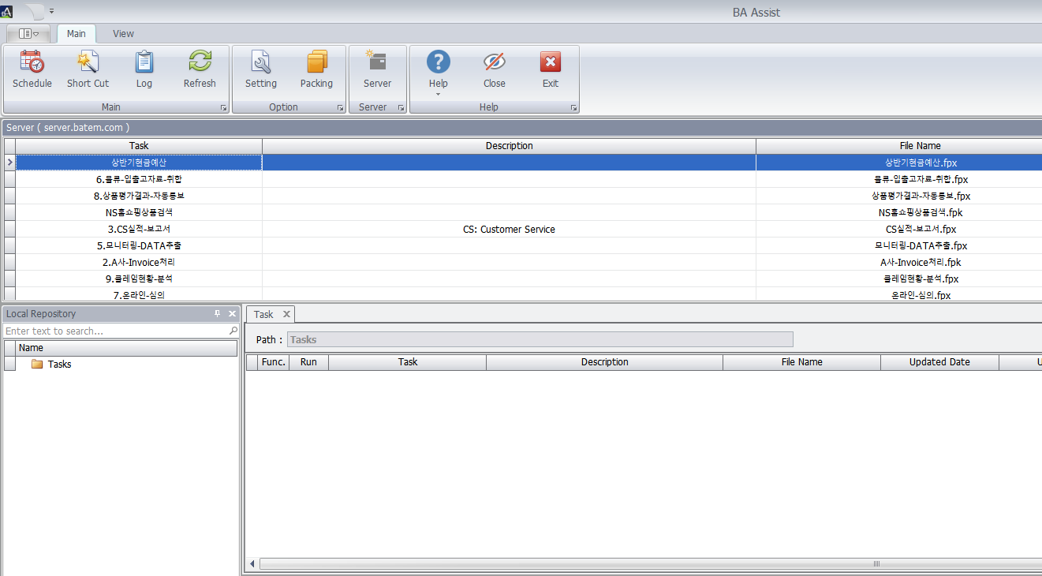

**Step2-2.** Server 탭에서 다운로드 받을 태스크 파일을 선택한다.

🡺 Ctrl 혹은 shift키를 누르고 선택하고자 하는 태스크에 클릭하면 복수개의 태스크 선택이 가능하다.

**Step2-3.** 태스크 선택 > 마우스 오른쪽 클릭>  버튼을 차례대로 클릭한다.

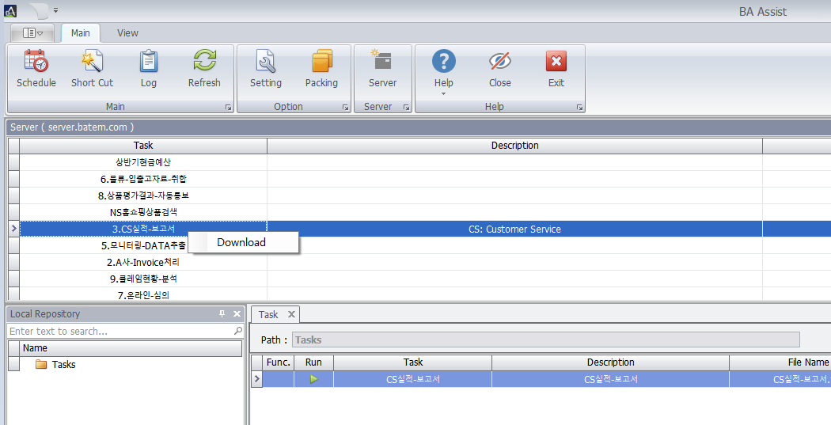

**Step2-4.** Step2-3의 단계를 수행하면, 다음과 같은 메시지 창이 나타난다. 『확인』 버튼을 클릭한다.

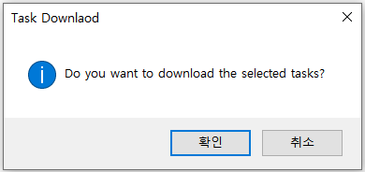

**Step2-5.** Task 탭에 선택한 태스크가 생성된 것을 확인할 수 있다.

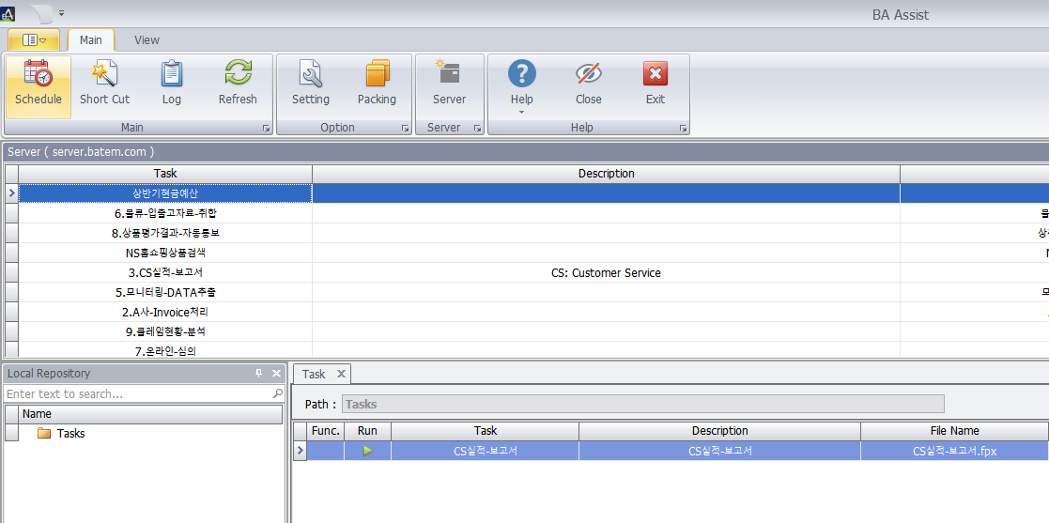

## 3-2.스케줄 설정하기

봇이 수행할 태스크를 로딩하였으니, 스케줄을 설정해보자. 이 때, 3-1의 ①번과 ②번에서 만들어 놓은 예시를 활용할 것이다.

### ① Schedule 창 열기

**Step1.** 스케줄을 설정하고자 하는 태스크를 선택 > 오른쪽 마우스 클릭> Schedule 버튼을 클릭한다.



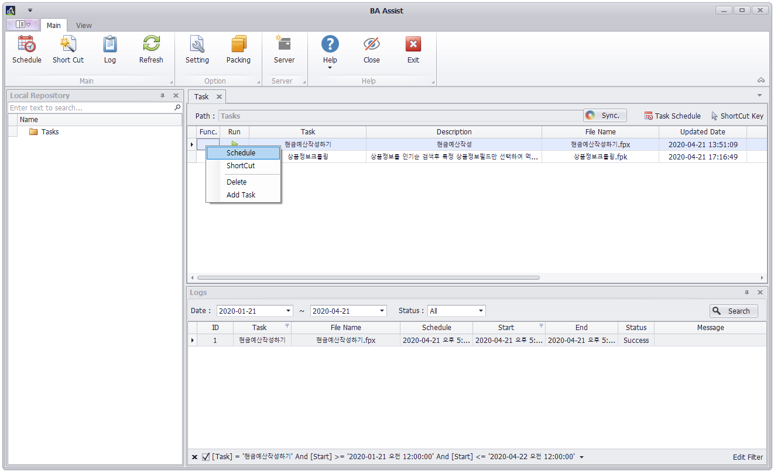

**Step2.** Step1의 과정을 수행하면, 스케줄 설정 화면(Schedule 창)이 나타난다.

**🡺** 다음에서는본 Schedule 창에서Trigger 시간(시작 시간), 스케줄 옵션, PC 셧다운 여부를 설정하고, 스케줄을 활성화시키는 작업을 수행할 것이다.

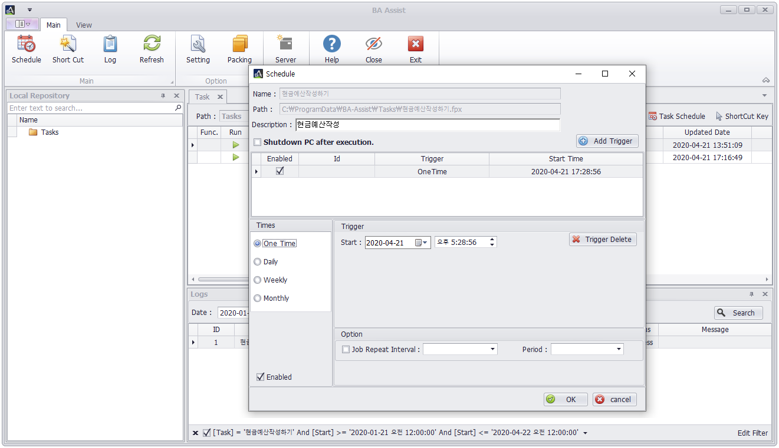

### ② Trigger 시간 설정하기

Trigger 기능은 실행하고자 하는 태스크가 시작될 시간과 날짜를 의미한다.

🡺 날짜의 경우, 직접 키보드의 숫자키를 입력하거나 이동키 위, 아래 버튼을 이용하여 시간을 조정할 수 있다. 또한, 달력 아이콘을 클릭하여 표시된 선택 메뉴에서 날짜를 고를 수도 있다.

🡺 시간의 경우, 직접 키보드의 숫자키를 입력하거나 이동키 위, 아래 버튼을 이용하여 시간을 조정할 수 있다.

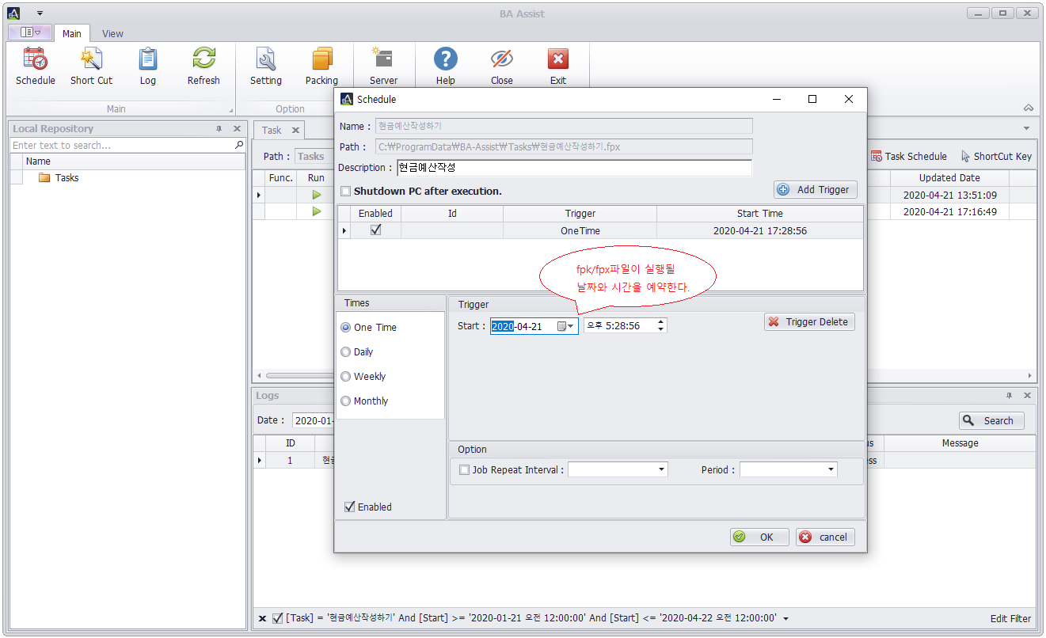

### ③ 스케줄 옵션 설정하기

스케줄 옵션 기능은 다양한 시간 간격으로 자동화 태스크의 실행을 반복 할 수 있게 하는 기능이다.

Times창, Option창에 해당한다.

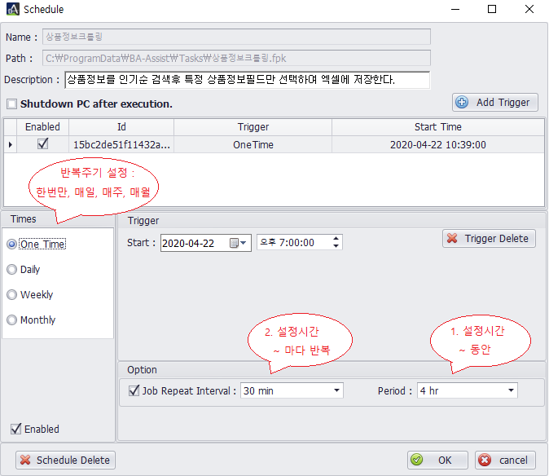

▶ 반복 주기 설정

위 화면 Times 창을 통해 One Time(한 번만), Daily(매일마다), Weekly(매주마다), Monthly(매월마다) 중에서 하나를 택하여 반복주기를 설정할 수 있다. 각각의 메뉴는 아래의 하위메뉴를 통하여 세부 설정기능을 제공하고 있고, 특히, Mothly 설정에는 day(일) 설정과 day of the week(주단위) 설정 기능이 더 들어 있다.

|  |  |
| --- | --- |
| One Time | Daily |
| [동작설명]  ● Trigger에 설정된 날짜와 시간부터  ● Period에 설정된 시간 동안  ● Job Repeat Interval에 설정된 시간마다  태스크를 수행한다.  따라서, Trigger에 설정된 시간부터 Period에 설정된 시간 경과 후에는 더 이상 태스크를 반복 수행하지 않는다. | [동작설명]  ● Trigger에 설정된 날짜와 시간부터  ● Recur every에 설정된 일 간격으로  ● Period에 설정된 시간 동안  ● Job Repeat Interval에 설정된 시간마다  태스크를 수행한다.  따라서, Trigger에 설정된 시간부터 Period에 설정된 시간 동안 수행한 횟수만큼 매일 태스크를 반복 수행한다. |
| Weekly | Monthly (I) |
| [동작설명]  ● Trigger에 설정된 날짜와 시간부터  ● Recur every에 설정된 주 간격으로  ● every day of the week에 설정된 요일마다 (복수선택 가능)  ● Period에 설정된 시간 동안  ● Job Repeat Interval에 설정된 시간마다  태스크를 수행한다.  따라서, Trigger에 설정된 시간에 처음 수행한 태스크는 설정된 주 단위로 반복 수행을 한다. 이 때 Recur every에 설정할 수 있는 최대값은 52 (단위: 주)이다. | [동작설명 – day 모드가 선택된 경우]  ● Trigger에 설정된 날짜와 시간부터  ● Month에 설정된 월마다 (복수선택 가능)  ● day에 설정된 날짜마다 (복수선택 가능)  ● Period에 설정된 시간 동안  ● Job Repeat Interval에 설정된 시간마다  태스크를 수행한다.  따라서, Trigger에 설정된 시간에 처음 수행한 태스크는 설정된 월 마다 반복 수행을 한다. |
| Monthly(II) |  |
| [동작설명 – day of the week 모드가 선택된 경우]  ● Trigger에 설정된 날짜와 시간부터  ● Month에 설정된 월마다 (복수선택 가능)  ● day of the week에 설정된 주 M (복수선택 가능)  요일 N (복수선택 가능) 에 대하여 M번째 주 N요일에  ● Period에 설정된 시간 동안  ● Job Repeat Interval에 설정된 시간마다  태스크를 수행한다.  따라서, Trigger에 설정된 시간에 처음 수행한 태스크는 설정된 월 마다 반복 수행을 한다. |  |

### ④ PC 셧다운 여부 설정하기

해당 자동화 태스크가 종료된 후 PC를 셧다운 하고자 할 때, Shutdown PC after execution 체크 박스에 클릭한다.

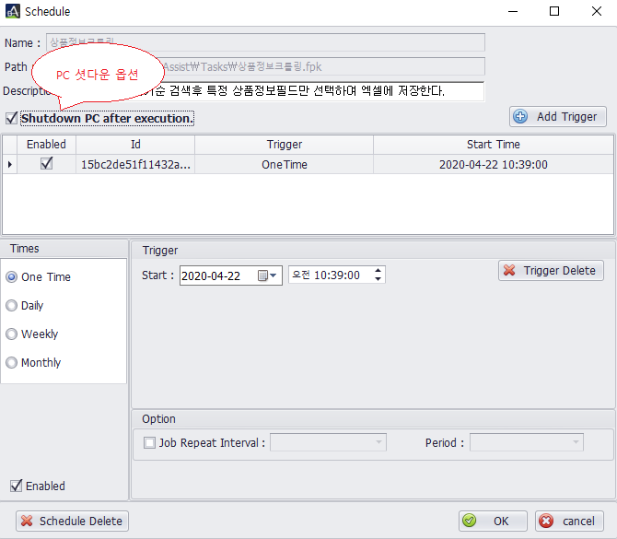

☞ Option 아래 Job Repeat Interval 과 Period가 설정되어 태스크가 반복적으로 수행되는 경우의 PC 셧다운동작은 Trigger에 설정된 시간 또는 Job Repeat Interval 설정에 의한 반복 수행 중 첫 번째 스케줄 이벤트 수행 후 이루어진다.

### ⑤ 스케줄 활성화하기

아래의 화면에서 Enabled 체크 박스를 클릭하면, 예약된 스케줄을 활성화할 수 있다. 체크 박스가 선택 해제되어 있다면, 예약된 스케줄은 작동되지 않는다.

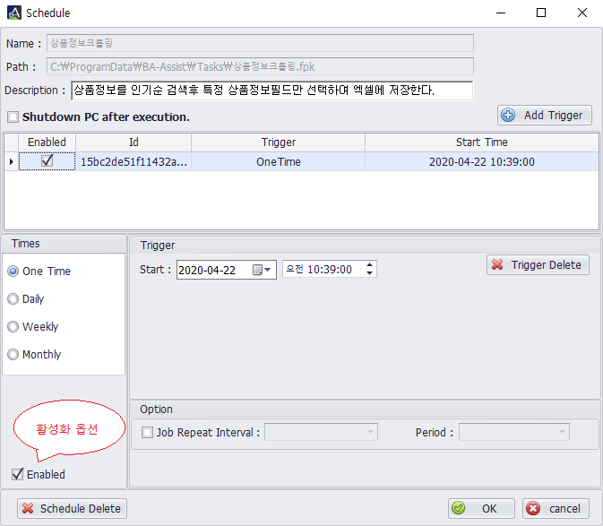

## 3-3.저장 폴더(= Repository) 관리

BA-Assist에 등록된 태스크들을 그룹화하여 편리하게 관리하기 위하여 폴더생성 기능(Add)과 저장폴더의 이름변경 기능(Rename)을 제공하고 있다.

☞ 루트폴더의 경로는 메인 메뉴 을 클릭하여 나타난 화면에서 Repository Path 필드를 통해 확인 가능하다.

단, 새로운 폴더를 추가할 경우 루트 폴더인 Tasks의 위치 아래에 폴더를 생성해야 하며, 루트폴더 Tasks의 이름이나 경로 변경은 불가능하다.

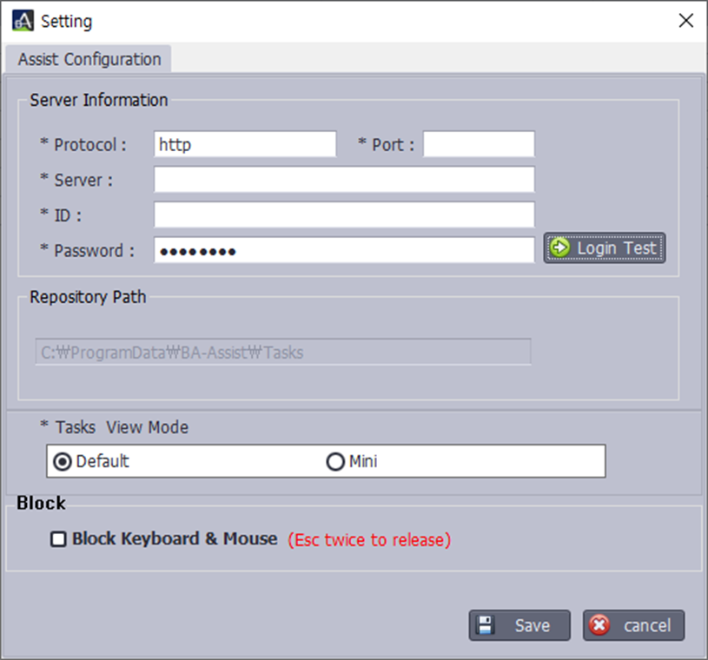

### ① 저장 폴더 생성(Add)

**Step1.** 아래와 같이 BA-Assist좌측에 위치한 Local Repository창에 보이는 루트 폴더인 Tasks를 클릭하고 마우스 우측버튼을 눌러 팝업메뉴를 띄운 후 Add를 선택한다.

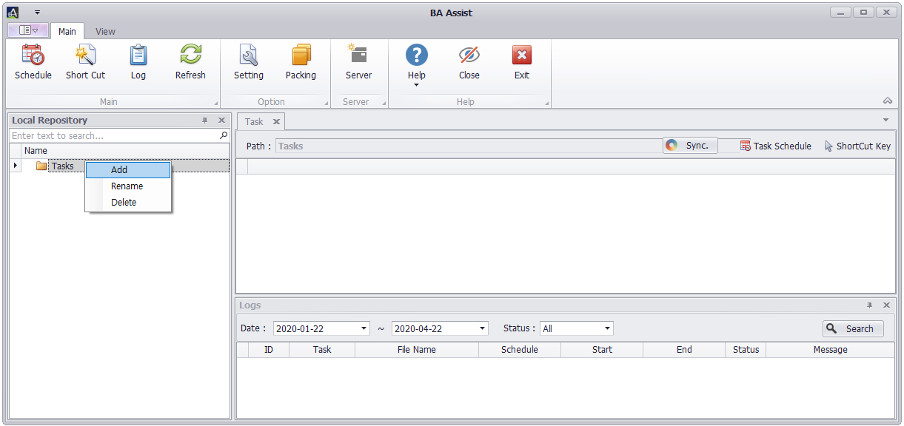

**Step2.** 파일 다이얼로그 화면에서 새 폴더 만들기를 클릭하여 새 폴더에 이름을 입력하여 폴더를 만든다.

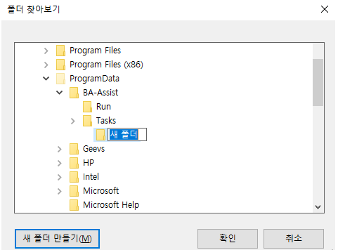

### ② 저장 폴더 변경(Rename)

**Step1.** 아래와 같이 BA-Assist좌측에 위치한 Local Repository창에 보이는 Tasks의 서브폴더에 클릭하고 마우스 우측버튼을 눌러 팝업메뉴를 띄운 후 Rename을 선택한다

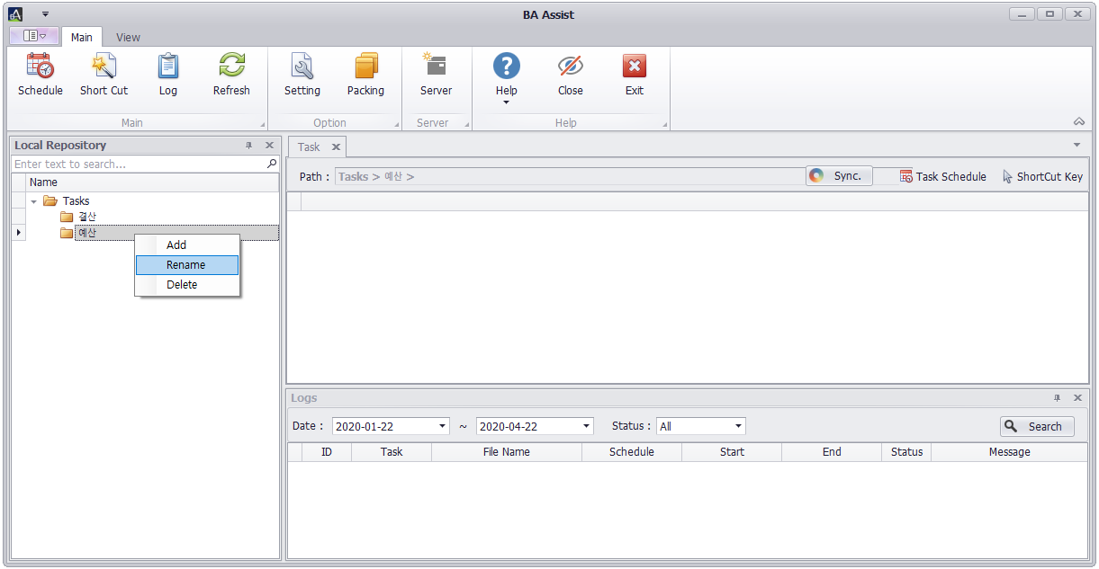

**Step2.** 새로운 이름을 입력하여 폴더 이름을 변경한다.

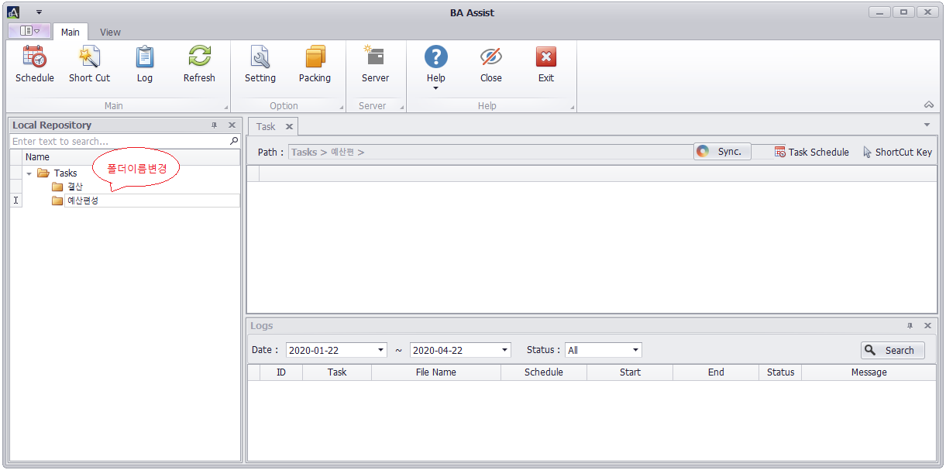

# 4.단축키 설정 기능

단축키 설정 기능(Short Cut)은 설정된 단축키를 누르면, 스케줄러에 등록된 일을 실행하게 하는 기능이다.

🡺 단축키를 설정하고자 하는 태스크 클릭 > 마우스 오른쪽 클릭 > 팝업 메뉴에서 Short Cut을 선택의 과정을 진행하면 아래와 같은 단축키 설정 메뉴 화면이 나타난다. 우측 스크롤바를 이용하여 Ctrl+1부터 Ctrl+9, Ctrl+0 중에서 하나를 선택한다.

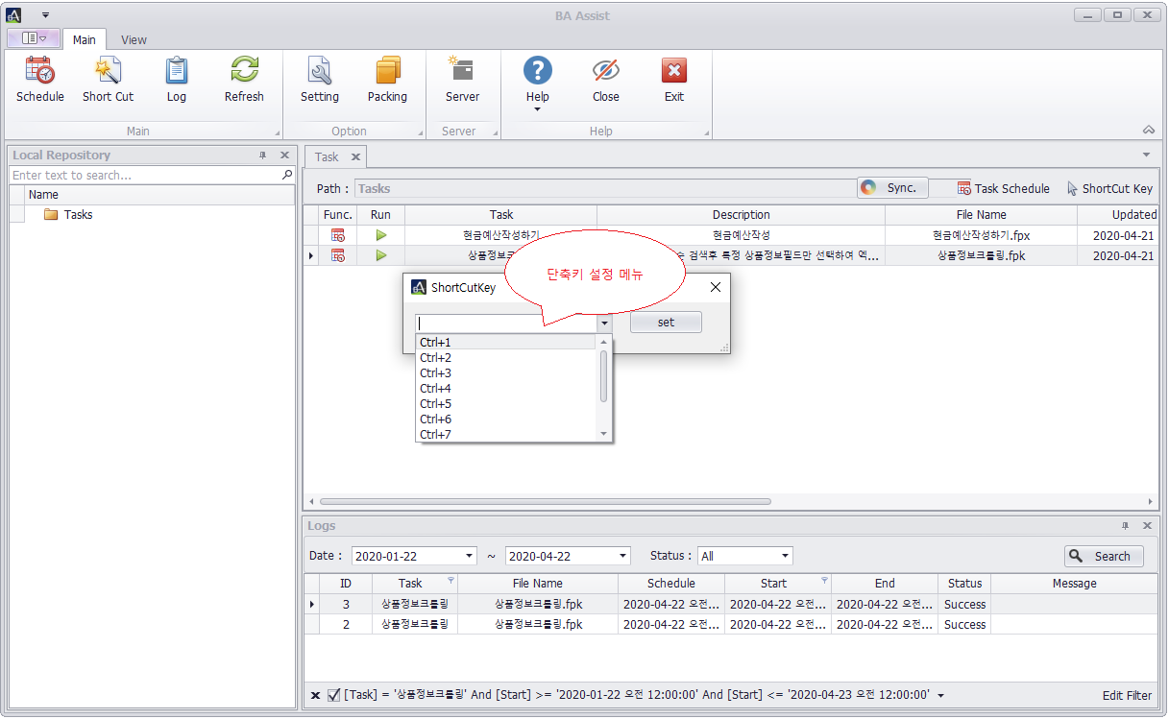

# 5.상태 보기 메뉴

사용자의 사용 편의성을 증진시키기 위해, BA-Assist 상단에는 주요 기능에 대한 상태 보기 메뉴가 위치하고 있다. 본 메뉴는 스케줄러의 등록 상태, 단축키의 등록 상태, 로그 요약 등의 기능을 제공하고 있다.

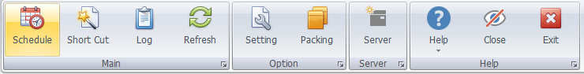

## 5-1.Schedule

Main 탭의  기능을 살펴보자.

Schedule 버튼을 누르면, Task Schedules 창이 나타난다. Task 창에서 스케줄이 설정된 리스트만을 추출하여 보여주는 기능을 제공한다.

|  |  |
| --- | --- |
| 메뉴 | 표시 화면 |
|  |  |

* 스케줄 설정방법에 관해서는 위에서 설명된 스케줄 설정하기를 참조한다.

## 5-2.Short Cut

Main 탭의  기능을 살펴보자. BA-Assist는 단축키를 통하여 특정 태스크를 수행할 수 있는 기능을 제공하고 있다. Short Cut 아이콘을 누르면 단축키가 설정된 태스크의 리스트 화면을 보여준다. Ctrl+숫자(0부터 9까지)의 10개의 단축키가 제공되고 있으며 각 단축키에 수행될 태스크가 할당된다.

설정 방법에 관해서는 위에서 설명된 단축기 설정기능 참조한다.

|  |  |
| --- | --- |
| 메뉴 | 표시 화면 |
|  |  |

태스크를 선택한 후, ShortCut List 창의 버튼을 누르면 할당된 단축키에 대한 취소가 가능하다.

## 5-3.Log

Main 탭의  기능을 살펴보자. Log 아이콘을 누르면 아래와 같이 태스크의 수행 이력을 보여주는 화면이 나타난다. 수행 시간, 성공 여부를 확인 가능하며, 실패 시에는 로그 메시지가 함께 제공된다.

|  |  |
| --- | --- |
| 메뉴 | 표시 화면 |
|  |  |

이 때, Task 필드에 태스크 이름의 일부 또는 전체를 입력하고 검색 버튼을 누르면 검색어가 포함된 일부 태스크만의 이력을 추출하여 보여주는 기능도 포함되어 있다.

## 5-4.Refresh

Main 탭의  기능은 서버에 등록된 패키지 리스트와 Local Repository의 폴더/파일 리스트를 갱신한다.

# 6.시스템 트레이 메뉴

윈도우 화면 우측하단의 시스템 트레이에서 BA-Assist가 구동되고 있는 것을 확인할 수 있다. 메뉴 아이콘에 커서를 대고 마우스 오른쪽을 누르면 BA-Assist의 메인 화면으로 이동하거나 특정한 부가기능으로 이동하는 기능, 백그라운드 모드로 동작하던 BA-Assist를 종료하는 기능 등을 이용할 수 있다. BA-Assist에서 제공하는 트레이 메뉴 리스트는 아래와 같다.

|  |  |  |
| --- | --- | --- |
|  | ▶▶ |  |

각 메뉴 항목 선택 시 수행되는 기능을 정리하면 아래와 같다.

## 6-1.Task List

태스크의 리스트가 나타나는 BA-Assist의 메인 화면으로 이동한다.

## 6-2.Logs

태스크의 수행시간, 성공여부, 로그 메시지 등의 수행이력을 보여주는 로그 화면창이 나타난다.

## 6-3.Task Schedule

상태 보기 메뉴에서Schedule아이콘을 누르면 나타나는 기능으로, 태스크 리스트에서 아이콘으로 표시되어 있는 스케줄이 설정된 태스크들을 추출하여 보여주는 화면이 나타난다.

## 6-4.Setting

서버 접속정보를 설정하고 접속 시험을 수행할 수 있으며, 태스크의 저장 폴더를 변경하는 기능 등을 제공하는 BA-Assist Setting 창이 나타난다.

## 6-5.Exit

BA-Assist를 종료하는 기능을 수행한다.

BA-Assist 우측 상단의  (Close) 버튼을 누르면 Foreground의 BA-Assist는 닫히지만 BA-Assist는 여전히 Background모드로 동작하고 있다. 이는 스케줄 이벤트가 발생할 경우 처리해야 하기 때문이다.

따라서 BA-Assist를 완전히 종료하고자 할 때는 바로 이 시스템 트레이 메뉴에 있는 BA-Assist의 Exit를 클릭하여 종료한다.

# 7.기타 편의기능

## 7-1.스킨 설정 기능 (View 선택 옵션)

아래의 화면처럼 View 메뉴에서 아래 방향키를 누르면 다양한 스킨 선택 메뉴 리스트가 나타나고 그 중 하나를 선택하여 GUI 화면의 스킨을 변경할 수 있다.

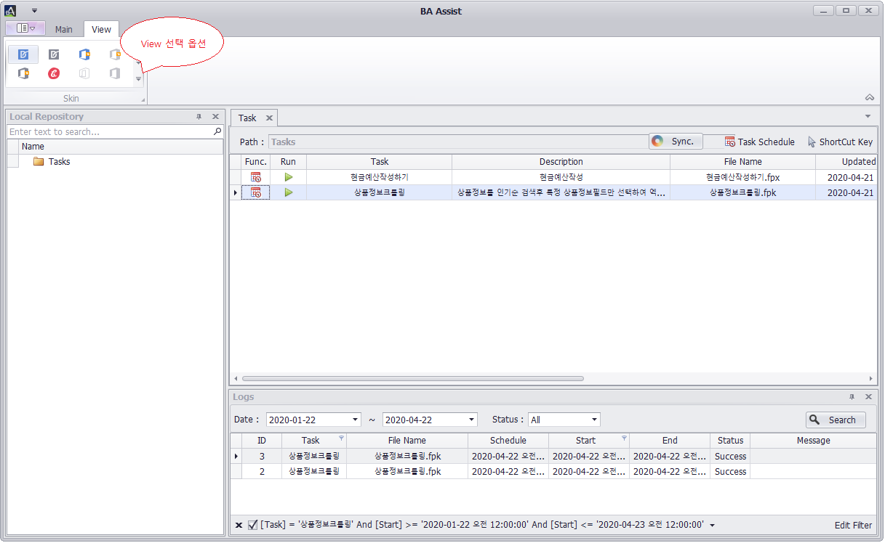

## 7-2.Tasks View Mode

BA-Assist는 백그라운드 모드에서 동작하고 있는 동안 사용자가 트레이 메뉴에서 Task List를 선택했을 때, 큰 화면과 작은 화면을 선택할 수 있도록 옵션 메뉴를 제공하고 있다.

메인 메뉴의 을 클릭하여 나타난 화면에서 아래처럼 *Tasks View Mode에서 Default와 Mini 중 하나의 모드를 선택할 수 있다.

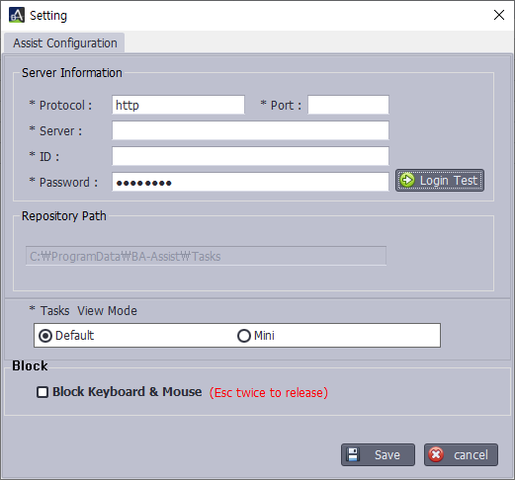

트레이 메뉴에서 Task List를 클릭하면, Default 선택 시에는 BA-Assist 창이 나오며, Mini 선택 시에는 작은 화면의 Task List가 나타난다.

## 7-3.키보드와 마우스 입력 방지기능

태스크를 수행하는 동안에 키보드와 마우스의 동작을 방지하는 기능이다.



체크 박스를 클릭할 경우, 태스크가 수행되는 동안 사용자의 키보드 입력과 마우스 입력을 방지할 수 있고 Esc 버튼을 두 번 눌러 방지 모드를 해제할 수 있다.

## 7-4.Help 메뉴

BA-Assist화면 상단 메인 메뉴에서 를 클릭하면 아래처럼 3가지의 Help메뉴가 표시된다.

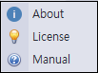

각 메뉴에서 제공되는 기능은 다음과 같다.

|  |  |
| --- | --- |
| **Help Menu** | **설명** |
| About | BA-Assist의 Release Version을 표시한다. |
| License | License파일의 등록과 관리 기능을 제공한다. |
| Manual | BA-Assist 사용자 매뉴얼을 열람할 수 있다. |

**Revision History**

|  |  |  |
| --- | --- | --- |
| **Ver. No** | **Release Date** | **Description** |
| 1.0 | 2020.04.23 | Initial release. |
| 1.1 | 2020.04.30 | 트레이 메뉴 사용에 관한 설명 추가 |
| 1.2 | 2020.07.10 | 서버로부터 태스크 로딩하기 > 서버접속에 관한 설명 업데이트  Tasks View Mode기능 설명 추가  키보드와 마우스입력 방지기능 설명 추가 |
| 1.3 | 2020.07.17 | 레거시 개발툴 Freeper Studio언급부분 삭제  Help Manu –매뉴얼 열람기능 추가 |
|  |  |  |
|  |  |  |
|  |  |  |
|  |  |  |
|  |  |  |